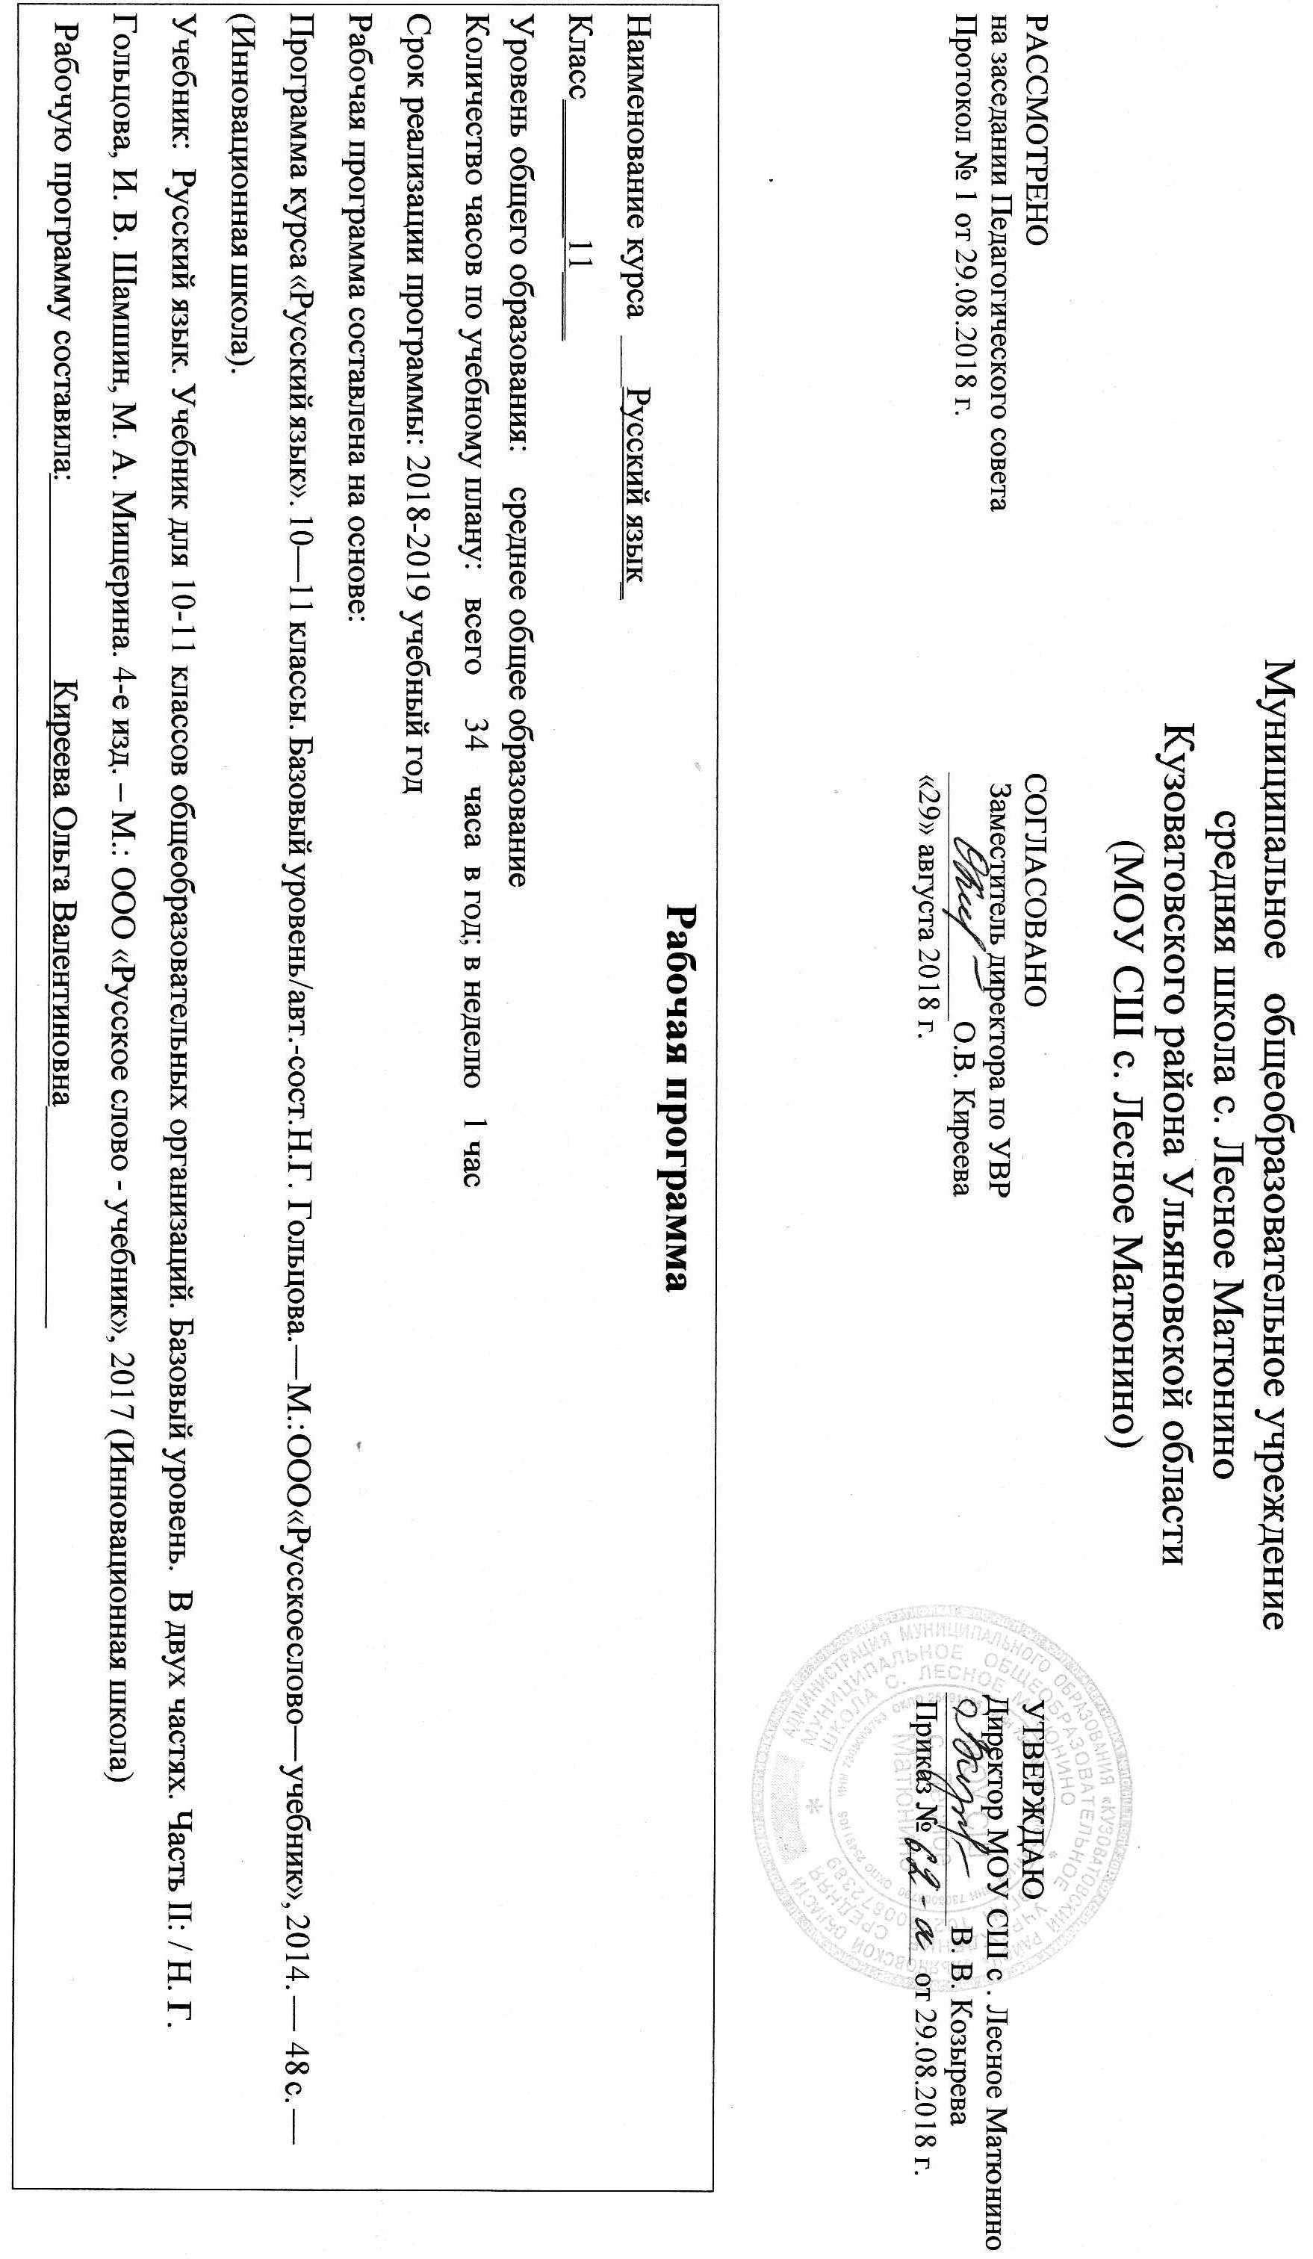

Требования к уровню подготовки выпускников
В результате изучения русского языка ученик должен
знать/понимать
- связь языка и истории, культуры русского и других народов;
- смысл понятий: речевая ситуация и ее компоненты, литературный язык, языковая норма, культура речи;
- основные единицы и уровни языка, их признаки и взаимосвязь;
  - орфоэпические, лексические, грамматические, орфографические и пунктуационные нормы современного русского литературного языка; нормы речевого поведения в социально-культурной, учебно-научной, официально-деловой сферах общения;
уметь
- осуществлять речевой самоконтроль; оценивать устные и письменные высказывания с точки зрения языкового оформления, эффективности достижения поставленных коммуникативных задач;
- анализировать языковые единицы с точки зрения правильности, точности и уместности их употребления;
- проводить лингвистический анализ текстов различных функциональных стилей и разновидностей языка;
аудирование и чтение
- использовать основные виды чтения (ознакомительно-изучающее, ознакомительно-реферативное и др.) в зависимости от коммуникативной задачи;
- извлекать необходимую информацию из различных источников: учебно-научных текстов, справочной литературы, средств массовой информации, в том числе представленных в электронном виде на различных информационных носителях;
говорение и письмо
- создавать устные и письменные монологические и диалогические высказывания различных типов и жанров в учебно-научной (на материале изучаемых учебных дисциплин), социально-культурной и деловой сферах общения;
- применять в практике речевого общения основные орфоэпические, лексические, грамматические нормы современного русского литературного языка;
- соблюдать в практике письма орфографические и пунктуационные нормы современного русского литературного языка;
- соблюдать нормы речевого поведения в различных сферах и ситуациях общения, в том числе при обсуждении дискуссионных проблем;
- использовать основные приемы информационной переработки устного и письменного текста;
использовать приобретенные знания и умения в практической деятельности и повседневной жизни для:
- осознания русского языка как духовной, нравственной и культурной ценности народа; приобщения к ценностям национальной и мировой культуры;
- развития интеллектуальных и творческих способностей, навыков самостоятельной деятельности; самореализации, самовыражения в различных областях человеческой деятельности;
- увеличения словарного запаса; расширения круга используемых языковых и речевых средств; совершенствования способности к самооценке на основе наблюдения за собственной речью;
- совершенствования коммуникативных способностей; развития готовности к речевому взаимодействию, межличностному и межкультурному общению, сотрудничеству;
- самообразования и активного участия в производственной, культурной и общественной жизни государства.

II.СОДЕРЖАНИЕ УЧЕБНОГО ПРЕДМЕТА «РУССКИЙ ЯЗЫК»

СИНТАКСИС И ПУНКТУАЦИЯ
Основные понятия синтаксиса и пунктуации.
Основные синтаксические единицы.
Основные принципы русской пунктуации.
Пунктуационный анализ
Словосочетание
Классификация словосочетаний. Виды синтаксической связи.
Синтаксический разбор словосочетания.
Предложение
Понятие о предложении. Классификация предложений. Предложения простые и сложные.

Простое предложение
Виды предложений по цели высказывания. Виды предложений по эмоциональной окраске. Предложения утвердительные и отрицательные. Виды предложений по структуре. Двусоставные и односоставные предложения. Главные члены предложения. Тире между подлежащим и сказуемым. Распространенные и нераспространенные предложения. Второстепенные члены предложения. Полные и неполные предложения. Тире в неполном предложении. Соединительное тире. Интонационное тире.
Порядок слов в простом предложении. Инверсия.
Синонимия разных типов простого предложения.

Простое осложненное предложение
Синтаксический разбор простого предложения.
Однородные члены предложения. Знаки препинания при однородных и неоднородных определениях. Знаки препинания при однородных и неоднородных приложениях. Знаки препинания при однородных членах, соединенных неповторяющимися союзами. Знаки препинания при однородных членах, соединенных повторяющимися и парными союзами.
Обобщающие слова при однородных членах. Знаки препинания при обобщающих словах.
Обособленные члены предложения. Знаки препинания при обособленных членах предложения. Обособленные и необособленные определения. Обособленные приложения. Обособленные обстоятельства. Обособленные дополнения. Уточняющие, пояснительные и присоединительные члены предложения.
Параллельные синтаксические конструкции.
Знаки препинания при сравнительном обороте.
Знаки препинания при словах и конструкциях, грамматически не связанных с предложением. Знаки препинания при обращениях. Знаки препинания при вводных словах и словосочетаниях. Знаки препинания при междометиях. Утвердительные, отрицательные, вопросительно-восклицательные слова.

Сложное предложение
Понятие о сложном предложении.
Знаки препинания в сложносочиненном предложении. Синтаксический разбор сложносочиненного предложения.
Знаки препинания в сложноподчиненном предложении с одним придаточным. Синтаксический разбор сложноподчиненного предложения с одним придаточным.
Знаки препинания в сложноподчиненном предложении с несколькими придаточными. Синтаксический разбор сложноподчиненного предложения с несколькими придаточными.
Знаки препинания в бессоюзном сложном предложении. Запятая и точка с запятой в бессоюзном сложном предложении. Двоеточие в бессоюзном сложном предложении. Двоеточие в бессоюзном сложном предложении. Тире в бессоюзном сложном предложении. Синтаксический разбор бессоюзного сложного предложения.
Период. Знаки препинания в периоде.
Синонимия разных типов сложного предложения.

Предложения с чужой речью
Способы передачи чужой речи. Знаки препинания при прямой речи. Знаки препинания при диалоге. Знаки препинания при цитатах.

Употребление знаков препинания
Сочетание знаков препинания. Вопросительный и восклицательный знаки. Запятая и тире. Многоточие и другие знаки препинания. Скобки и другие знаки препинания. Кавычки и другие знаки препинания. Факультативные знаки препинания. Авторская пунктуация.

КУЛЬТУРА РЕЧИ
Культура речи как раздел науки о языке, изучающий правильность и чистоту речи.
Правильность речи.
Норма литературного языка. Типы норм литературного языка: орфографические, акцентологические, словообразовательные, лексические, морфологические, синтаксические, стилистические нормы.
Качества хорошей речи: чистота, выразительность, уместность, точность, богатство.
Виды и роды ораторского красноречия. Ораторская речь и такт.
Составление руководства «Учусь говорить хорошо и правильно».

СТИЛИСТИКА
Стилистика как раздел науки о языке, который изучает стили языка и стили речи, а также изобразительно-выразительные средства.
Функциональные стили. Классификация функциональных стилей. Научный стиль. Официально-деловой стиль. Публицистический стиль. Разговорный стиль.
Особенности литературно-художественной речи

III. ТЕМАТИЧЕСКОЕ ПЛАНИРОВАНИЕ

№ | Наименование разделов | Количество  часов
1 | Синтаксис и пунктуация.  Основные понятия | 2
1 | Словосочетание. | 1
1 | Простое предложение. | 15
1 | Сложное предложение. | 7
1 | Предложения с чужой речью. | 2
1 | Употребление знаков препинания | 3
2 | Культура речи. | 4
 | Итого | 34

